10 VE 100 İLE ÇARPMALAR
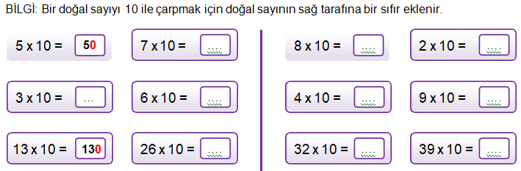
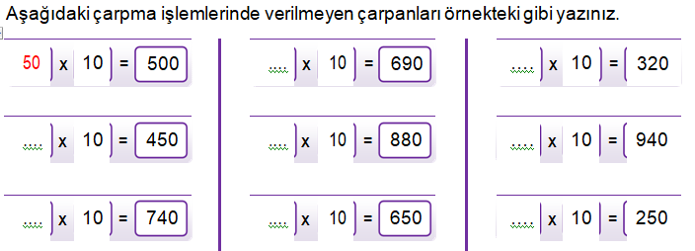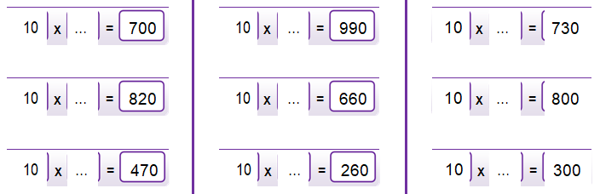
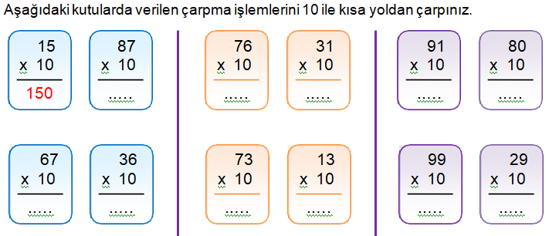

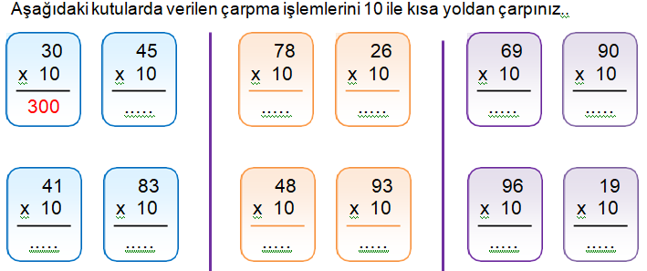100 ile kısa yoldan çarpma işlemleri
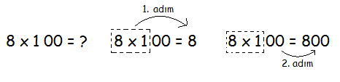

7 x 100 = ………
6 x 100 = ………
4 x 100 = ………
2 x 100 = ………

5 x 100 = ………
3 x 100 = ………
9 x 100 = ………
1 x 100 = ………

Aşağıda verilen işlemleri çarpımını kısa yoldan yapınız.
 |  | 1 | 6 |  |  |  | 1 | 8 |  |  |  | 2 | 0 |  |  |  | 3 | 5 |  |  |  | 4 | 3 |  |  |  | 5 | 5
 | x | 1 | 0 |  |  | x | 1 | 0 |  |  | x | 1 | 0 |  |  | x | 1 | 0 |  |  | x | 1 | 0 |  |  | x | 1 | 0
 | 1 | 6 | 0

 |  | 2 | 5 |  |  |  | 3 | 0 |  |  |  | 4 | 6 |  |  |  | 5 | 1 |  |  |  | 6 | 3 |  |  |  | 7 | 8
 | x | 1 | 0 |  |  | x | 1 | 0 |  |  | x | 1 | 0 |  |  | x | 1 | 0 |  |  | x | 1 | 0 |  |  | x | 1 | 0

 |  |  | 5 |  |  |  |  |  | 2 |  |  |  |  |  | 4 |  |  |  |  |  | 7 |  |  |  |  |  | 9
x | 1 | 0 | 0 |  |  | x | 1 | 0 | 0 |  |  | x | 1 | 0 | 0 |  |  | x | 1 | 0 | 0 |  |  | x | 1 | 0 | 0

Aşağıda verilen kısaltmaları ile anlamlarını eşleştirelim.

 | KISALTMALAR |  | ANLAMLARI
1 | AB |  | Yüksek Seçim Kurulu
2 | APS |  | Bakınız
3 | Alb. |  | Vesaire
4 | AT | 1 | Avrupa Birliği
5 | Av. |  | Bölük
6 | YSK |  | Çavuş
7 | Bçvş. |  | Doktor
8 | bk. |  | Acele Posta Servisi
9 | vs. |  | Doçent
10 | BM |  | Katma Değer Vergisi
11 | Bnb. |  | Albay
12 | Böl. |  | Başçavuş
13 | Bşk. |  | Birleşmiş Milletler
14 | Cad. |  | Türkiye Büyük Millet Meclisi
15 | cm. |  | Kuzey Kıbrıs Türk Cumhuriyeti
16 | Çvş. |  | Avrupa Topluluğu
17 | Tel. |  | Kara Kuvvetleri Komutanlığı
18 | Doç. |  | Binbaşı
19 | Dr. |  | Türkiye Cumhuriyeti
20 | KDV |  | Başkan
21 | TBMM |  | Avukat
22 | T.C. |  | Santimetre
23 | KKTC |  | Likit Petrol Gazı
24 | K.K.K. |  | Metre
25 | LPG |  | Milli Eğitim Bakanlığı
26 | m |  | Telefon
27 | MEB |  | Cadde

 | KISALTMALAR |  | ANLAMLARI
1 | Ecz. |  | Fenerbahçe
2 | ed. |  | Sosyal Güvenlik Kurumu
3 | f. |  | Türkiye
4 | G |  | fiil
5 | GAP |  | Milli İstihbarat Teşkilatı
6 | GB |  | Güneydoğu
7 | GD |  | Numara
8 | Gen. |  | Güney
9 | yy. |  | İngiltere
10 | Kr |  | Kuruş
11 | GS |  | Mareşal
12 | FB | 1 | Eczane
13 | BJK |  | Türk Silahlı Kuvvetleri
14 | Mat. |  | Edebiyat
15 | Hv. Kuv. |  | Genel
16 | SGK |  | Güneydoğu Anadolu Projesi
17 | İng. |  | Matematik
18 | TMO |  | Güneybatı
19 | TR |  | Milli Savunma Bakanlığı
20 | KBB |  | Maden Tetkik Arama
21 | TSK |  | Milattan Sonra
22 | MSB |  | Galatasaray
23 | MİT |  | Hava Kuvvetleri
24 | Mrşl. |  | Kulak Burun Boğaz
25 | MTA |  | Beşiktaş
26 | MS |  | Toprak Mahsulleri Ofisi
27 | Nu. |  | Yüzyıl
Aşağıda verilen kısaltmaları ile anlamlarını eşleştirelim.

